# nginx负载均衡

## 作用：制定良好的负载均衡策略，可以给从服务器减压，避免过多访问量压垮某一个从服务器。

例：我们这里是打开nginx以后，访问主机ip多次访问的情况下，能否分别访问到两个tomcat服务器页面。

我们要修改nginx的配置

1. 找到nginx配置文件并用vim进入编辑模式



1. 修改第一个http模块下的server子模块中的location /块内的内容并且在server子模块，上面再添加承载负载均衡详细配置的块。

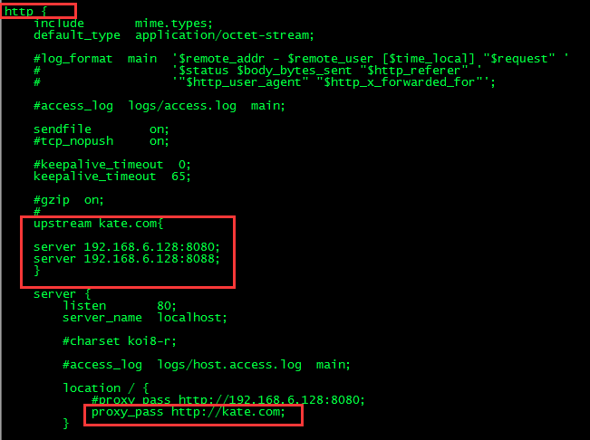

一个端口号为8080 一个端口号为8088

1. 这里涉及到了两个tomcat，所以我们需要有两个tomcat

将原本的那一个执行复制命令，并粘贴在新的路径下，路径命名最好用8088，新端口号做出区别。

cp -r apache-tomcat-7.0.70 /usr/local/apache-tomcat-8088

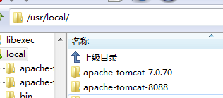

进入新的tomcat的conf文件夹下，打开编辑server.xml文件，修改端口号，因为是复制过来的，端口号和原来的相同，是不会成功的。

（注意）要修改三个地方的端口号才能成功

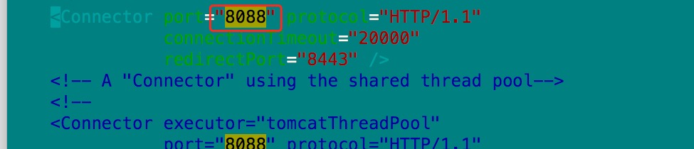

然后保存退出后再进入tomcat下的webapps文件夹下的root文件夹，找到index.jsp文件，并修改一些地方，让两个服务器的默认页面有所区别，这样方便我们在后面辨认查验效果。

cd /usr/local/apache-tomcat-8088/webapps/ROOT



进入编辑



加一行代码



同样的操作，进入两个tomcat进行开启，然后将nginx开启并重载配置

然后出来之后再执行开启nginx的命令



这句命令执行后不会有什么特殊反应

然后因为我们修改了nginx的配置文件，所以要生效的话必须重新加载配置文件



之后去网页打开ip就能打开tomcat，然后点击刷新，就会发现现实的tomcat页面一次是第一个服务器的，一次是第二个服务器的。

